Сознание человека. Я концепция.
- Сознательное и бессознательное:
Сознание – отличие человека от животных, проявляющееся в способности рассуждать и мыслить абстрактно.
Сознание – высший уровень отражения человеком действительности.
Сознание – способность к коммуникации.

Ощущения
Чувство вины
Понятие

Радость
Ненависть
Мышление

Восприятие

Интуиция
Структура сознания:

Представление
Страх

Структура сознания
- Восприятие органами чувств окружающего мира и самого себя — получение первичных знаний.
- Логико-понятийные способности и знания, получаемые на их основе — возможность выйти за пределы непосредственно чувственно данного, достичь сущностного понимания объектов;
- Эмоциональные компоненты — это сфера личностных переживаний, воспоминаний, предчувствий и т. п.
- Ценностно-смысловые компоненты — это сфера высших мотивов деятельности, ее духовных идеалов, способности к их формированию и пониманию (воображение и интуиция).
Важнейшее свойство сознания человека — его активность.
Проявления:
- Отражает мир целенаправленно и избирательно;
- Разрабатывает прогнозы развития природных и социальных явлений и процессов;
- Конструирует теоретические модели, объясняющие закономерности окружающего мира;
- Служит основой преобразовательной деятельности человека.

Бессознательное – совокупность психических состояний и процессов, которые осуществляются без участия сознания.
Бессознательное – некая сила, по своей природе противоположная сознанию

Философская концепция сформулирована Лейбницем и Фрейдом, как низшая форма духовной деятельности, лежащая за порогом осознаваемых представлений.
Выделяют четыре класса проявлений бессознательного:
1) Сверхиндивидуальное – некое поведение, усвоенное человеком.
2) Неосознаваемое – побудительные мотивы деятельности, как смысловые поведенческие основы личности. Выражаются в стремлениях, влечениях, реакциях.
3) Стереотипы – автоматическое поведение.
4) Психологические реакции человека на различные раздражители, в которых он сам себе не отдает отчета.
Бессознательное проявляется в простых психических реакциях: аффектах, сновидениях, эмоциональных переживаниях, которые не осознаются субъектом.
- Бессознательное стремится к получению удовольствий и психическому комфорту
- Сознание с помощью социальных норм стремится ввести подсознание в социально приемлемые рамки.
Бессознательные явления вместе с сознанием управляют поведением человека.
Однако роль их в этом управлении различна. Сознание управляет самыми сложными формами поведения:
- когда перед человеком возникают неожиданные, интеллектуальные, сложные проблемы, не имеющие очевидного решения;
- когда человеку требуется преодолеть некоторое сопротивление (физическое или психологическое);
- когда человеку нужно осознать, что он находится в сложной конфликтной ситуации, и найти из нее оптимальный выход;
- когда человек попадает в ситуацию, которая содержит для него угрозу в случае непринятия немедленных действий.
- Самопознание
Самопознание - это познание человеком самого себя.
Самопознание — изучение личностью собственных психических и физических особенностей.

Этапы:
1) самоузнавание (ребенок узнает себя свои части тела, окружающий мир)
2) формулирование образа «Я»
3) самосовершенствование
4) самореализация (проявление «Я» в деле, «я сам»)
5) самооценка
6) самонаблюдение (ведение личных дневников)
7)саморегулирование (связано с волей человека)
8) самоисповедь (разговор с самим собой)
Самопознание способствует расширению границ собственных возможностей человека, постановке целей, адекватных индивидуальным особенностям.
- Самооценка
Самооценка — эмоциональное отношение к собственному образу.

Самооценка всегда субъективна, но в ее основе лежат не только собственные суждения, но и мнения других о данной личности.
На формирование самооценки влияют следующие факторы:
- Сопоставление образа реального «Я» с образом того идеала, каким личность хотела бы быть;
- Оценка других людей;
- Отношение личности к собственным успехам и неудачам.
Мотивы для обращения человека к самооценке:
1. Понимание себя (поиск точных знаний о себе).
2. Повышение собственной значимости (самоуважение).
3. Самопроверка (соотнесение собственных знаний о себе с оценками своей личности окружающими).

Самооценка
Отношение к своей внешности
- Реалистическая
- Завышенная (Самодовольство)
- Заниженная (Недовольство)
Самооценка
Субъективность
Представления о своих способностях
Отношение к себе других людей

- «Я» - концепция.
Образ «Я» («Я» - концепция) — относительно устойчивое, в большей или меньшей степени осознанное зафиксированное в словесной форме представление человека о самом себе.

«Я» концепция – целостный образ собственного Я
- Реальное «Я» (представление о себе в настоящем времени)
- Идеальное «Я» (то каким субъект, по его мнению, должен был стать)
- Динамическое «Я» (то каким субъект намерен стать)
- Фантастическое «Я» (то каким субъект желал стать, если бы это было возможным)
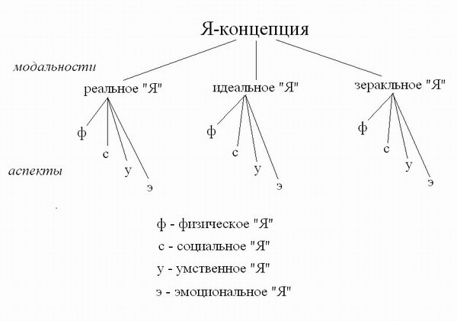
План
1) Понятие о самопознании./ Самопознание – познание человеком самого себя.
2) Основные методы самопознания:
а) самонаблюдение; б) самоисследование.
3) Формирование самооценки личности:
а) адекватная самооценка; б) заниженная самооценка; в) завышенная самоооценка.
4) «Я»-концепция и процесс ее формирования.
5) Специфика объектов самопознания:
а) собственные потребности; б) собственные возможности;
в) смысл собственного бытия; г) отличия себя от других людей.
6) Неразрывность связи между познанием человеком самого себя и материального мира.

5. Свобода личности
Свобода личности - является основой социального и правового положения человека в обществе.

Формы проявления:
1) Внутренняя свобода, присущая человеку и отличающая его от других живых существ.
2) Свобода от ограничения и насилия, от неравноправия и различных форм дискриминации в обществе. Свобода проявляется в запрещении предпринимать по отношению к личности действия, противоречащие человеческому достоинству и ущемляющие права.
3) Свобода – как деятельностная характеристика личности. Свобода предполагает выбор различных вариантов различного отношения человека к миру.

Фатализм (роковой) — мировоззренческая концепция, согласно которой все процессы в мире подчинены господству необходимости.
Волюнтаризм (воля) — мировоззренческая концепция, признающая волю как первооснову всего сущего
Свободы и права граждан закреплены документально во Всеобщей декларации прав человека от 1948 года, принятой ООН.
В 1966 году – документы об экономических, социальных и культурных правах.
Поведение человека должно соответствовать нормам права и морали.
Ответственность

Свобода

Свобода порождает ответственность, ответственность направляет свободу.
Ответственность — социально-философское и социологическое понятие, характеризующее объективный, исторически конкретный вид взаимоотношений между личностью, коллективом, обществом с точки зрения сознательного осуществления предъявляемых к ним взаимных требований.

Ответственность – это фундамент внутренней мотивации поведения и поступков человека. Регулятором подобного поведения является совесть.
Виды ответственности:
- — историческая, политическая, нравственная, юридическая и т. д.;
- — индивидуальная (персональная), групповая, коллективная.
Социальная ответственность выражается в склонности человека вести себя в соответствии с интересами других людей.
По мере развития человеческой свободы ответственность усиливается. Но ее направленность постепенно смещается с коллектива (коллективная ответственность) на самого человека (индивидуальная, персональная ответственность).
Только свободная и ответственная личность может полноценно реализовать себя в социальном поведении и тем самым раскрыть свой потенциал в максимальной степени.
План
1) Свобода в деятельности человека:
а) свобода личности — важнейшая ценность цивилизации;
б) «свобода есть осознанная необходимость»;
в) категория свободы в философских исканиях человечества.
2) Ответственность — важнейший регулятор деятельности человека:
а) сознательное следование установленным нормам;
б) оценивание своих поступков с точки зрения их последствий для окружающих;
в) принципы и убеждения.
3) Свобода и ответственность в свободном обществе.

